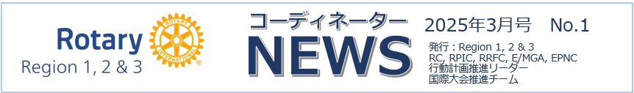

**○○クラブとの違い？**

**第1地域　ロータリー公共イメージコーディネーター補佐　田中　久夫　（高崎RC）**

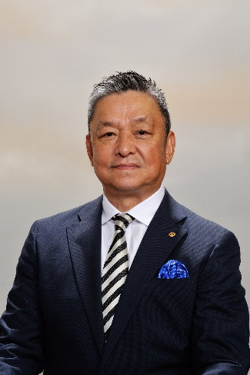皆さんは、誰かをロータリーに誘おうとしたとき、相手から必ず発せられる質問「ロータリークラブは○○クラブとどこが違うの？」にどのように答えていますか。「I serve と We serve の違いがあって…」、「職業奉仕（vocational service）の有無とか…」、「ロータリーはポリオ根絶に力を入れていて…」などと答えて相手の要領を得られると思っていませんか。それでその人が納得すればいいのですが、あまり勝率はよくないのかもしれません。

私も、両者の違いをどう説明すれば相手の腑に落ちるのかを常々考えていました。ところが昨年の夏、ある地区のとあるクラブに招かれて卓話をする機会に、そこの会長さんとお話をしていて「これだ！」という逸話に出会ったのです。

　その会長さんは、ロータリークラブに入る前に半年ほど○○クラブに入っていた経験があり、その時にある出来事に遭遇し○○クラブに嫌気がさして辞めたというのです。

　会長さんが経験したのは…。

「在籍が僅か半年、○○クラブの会員たちとはそれほど親しくなっていない当時、ある古参の会員から一つの仕事（IT関係）を頼まれました。そこで見積りをしてその金額に了解を得てから仕事に取組み、納期通りに完了したのです。その後その請求をしたところ、その会員からは『もう少し負けてくれないかな、○○クラブの友情に免じて頼むよ』と言われました」

「僕はそれを聞いて、その会員は通常の商取引のルールを無視し、僅か半年しか在籍していない者に友情を持ち出すという非常識、しかもそういった古参会員の存在を当たり前のように許してきた○○クラブのゆるい体質に失望したのです」

「僕はサッサとそのクラブを辞めて、以前から誘われていたロータリーに入り直しました。その後、ロータリーではそのような非礼に会ったことはありません。大変居心地がよく、いまでは会長にしていただきました」

　そうです。ロータリー会員は常識人の集まり。商行為のルールはキチンと守り、お互い納得した関係のなかでモノゴトが成立するのです。私も日頃、ロータリー会員に仕事をお願いするときに値切ろうなんてことは考えたこともありません。相手もコチラのことを良く考えてくれた末に金額が提示されているのだと信じています。だからロータリー、ロータリー会員とは安心してお付き合いできるのです。

　公共イメージは、日頃のお付き合いの中で時間を掛けて醸成させていくものですが、それが崩れるのは一瞬です。孔子（『論語』「仁」の説明）の言葉に、「己の欲せざる所を人に施すことなかれ。さすれば近き者は悦び、遠き者は来たる」があります。人付き合いの真理だと思われます。お互いロータリー会員として、ロータリーの公共イメージを大切にしましょう。

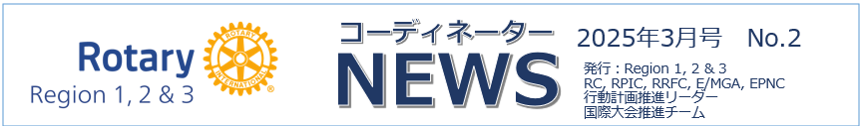

**第2地域　恒久基金・大口寄付アドバイザー　福原　有一 （東京銀座RC）**

皆さまこんにちは。第２地域の恒久基金・大口寄付アドバイザー（Ｅ／ＭＧＡ）の福原有一です。第１地域の細川吉博Ｅ/ＭＧＡから９月のニュースでご案内申し上げた通り、私どもは恒久基金や大口寄付やＡＫＳの目標達成に向け努力しています。２４-２５年の目標が「ロータリーのマジック」となるよう皆さまのご協力をお願いします。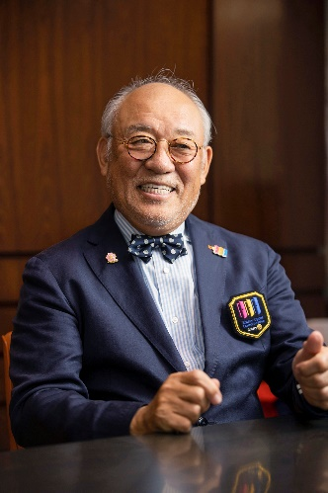

年度も３月に入りましたので、中間の報告を申し上げます。まず、大口寄付、冠名基金、AKSの三分野については、大口寄付目標１００件に対し５９件（本年１月１６日現在、昨年度実績は８９件）、冠名基金目標各地区１件に対し１０件（同１５件）、ＡＫＳ目標１０件に対し３件（同６件）です。特に２０２５年は恒久基金２０２５として、ＲＩが２５年末までに２０．２５億ドルの世界目標を掲げています。達成状況は１８．５７億ドル（昨年１０月末現在）です。

次にイベント報告ですが、昨年１２月１３日に第５３回ロータリー研究会の付随行事として、メジャードナー顕彰午餐会／アーチ・クランフ・ソサエティ（AKS）式典がヨコハマグランドインターコンチネンタルホテル「ボールルーム」において開催されました。

当日は、メジャードナー・レベル４のみなさまの顕彰並びに３組のＡＫＳ新入会員及び昇進者へ認証状と花束が贈呈されました。（ＡＫＳは松田英郎様・尚美様ご夫妻（２５００地区） 出村知佳子様（第２５１０地区） 藤林直美様 （第２５９０地区））。

式典にはＲＩ本部からアーチックＲＩ会長やマローニーＴＲＦ管理委員長なども駆けつけて下さり、厳粛な中にもたいへん和やかな会でした。企画から実現に至るまでご協力いいただいた地域役員の皆さまや財団室スタッフの方々には、この場をお借りして厚く御礼申し上げます。

引続き大口寄付、恒久基金、ＡＫＳの目標や恒久基金２０２５の達成に向け盛り上がりましょう。どうもありがとうございました。

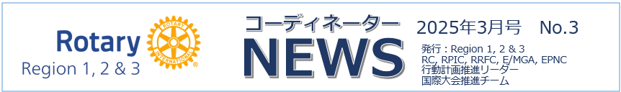

**第3地域　ロータリー財団地域コーディネーター補佐　中野　均　（堺東RC）**

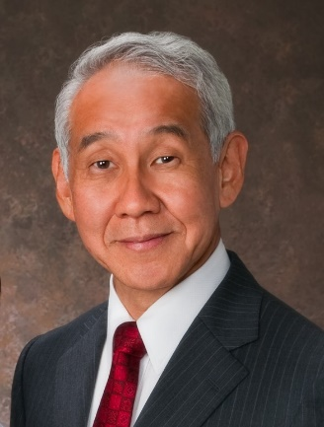　平素は、ロータリークラブ会員の皆様には財団部門に対しご理解ご支援賜り有難く厚くお礼申し上げます。私、コーディネーター補佐を仰せつかり２年になります。初年度、諸々の行事を第３地域が担当で皆様に指導いただきながら無事終えることが出来ました。今年度上半期の行事について、財団担当地域リーダーの一人として微力ながら少しお手伝いさせていただきました。下半期の行事についても自身のスキルアップと考え、お手伝いに徹したいと思います。

　さて、私の所属地区において財団委員長を補佐する立場で動いています。ロータリー財団の標語である「世界でよいことをしよう」をするため財団寄付のお願いを他地区同様にさせていただいていますが、前年比伸び悩んでいます。他の地域リーダーの皆様と意見交換の機会を得て良い方向に導きたく思う次第です。

　次にガバナーエレクト・ガバナーノミニーの皆様とはセミナーにおいて地域別セッション財団部門でファシリテートさせていただく機会があります。それぞれ地区内財団関係奉仕事業の把握に努めていただき共に楽しく過ごせる時間にしたく思いますのでご理解ご協力よろしくお願いします。

　地域コーディネーター補佐として、地域コーディネーターの指導の下、自己研鑽に努め皆様方と共に歩んで行きたく、また担当地区へお邪魔させていただくことやお声がけくだされば馳せ参じる所存でございます。何卒よろしくお願い申し上げます。

　結びに皆さま方の地区で「世界でよいことをしよう」に向けた奉仕活動にご期待申し上げます。